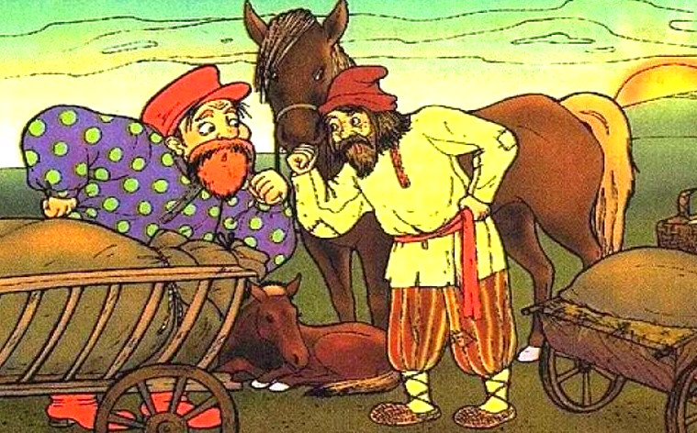
Ехали два брата: один бедный, другой именитый; у обоих по лошади; у бедного кобыла, у именитого мерин. Остановились они на ночлег рядом. У бедного кобыла принесла ночью
жеребенка; жеребенок подкатился под телегу богатого. Будит он наутре бедного:
— Вставай, брат, у меня телега ночью жеребенка родила.
Брат встает и говорит:
— Как можно, чтобы телега жеребенка родила! Это моя кобыла принесла. Богатый говорит:
— Кабы твоя кобыла принесла, жеребенок бы подле был!
Поспорили они и пошли до начальства: именитый дарит судей деньгами, а бедный словами оправдывается.
Дошло дело до самого царя. Велел он призвать обоих братьев и загадал им четыре загадки:
— Что всего в свете сильней и быстрее, что всего в свете жирнее, что всего мягче и что всего милее? — И положил им сроку три дня: — На четвертый приходите, ответ дайте!
Богатый подумал-подумал, вспомнил про свою куму и пошел к ней совета просить. Она посадила его за стол, стала угощать; а сама спрашивает:
— Что так печален, куманек?
— Да загадал мне государь четыре загадки, а сроку всего три дня положил.
— Что такое? Скажи мне.
— А вот что, кума: первая загадка — что всего в свете сильней и быстрее?
— Экая загадка! У моего мужа каряя кобыла есть;
нет ее быстрее! Коли кнутом приударишь -зайца догонит.
— Вторая загадка: что всего в свете жирнее?
— У нас другой год рябой боров кормится; такой жирный стал, что и на ноги не подымается!
— Третья загадка: что всего в свете мягче?
— Известное дело — пуховик, уж мягче не выдумаешь!
— Четвертая загадка: что всего в свете милее?
— Милее всего внучек Иванушка!
— Спасибо тебе, кума! Научила уму-разуму, по век не забуду.
А бедный брат залился горькими слезами и пошел домой; встречает его дочь-семилетка (только и семьи было, что дочь одна).
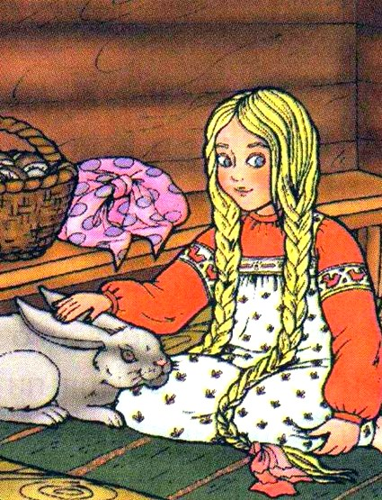
— О чем ты, батюшка, вздыхаешь да слезы ронишь?
— Как же мне не вздыхать, как слез не ронить? Задал мне царь четыре загадки, которых мне и в жизнь не разгадать.
— Скажи мне, какие загадки?
— А вот какие, дочка: что всего в свете сильней и быстрее, что всего жирнее, что всего мягче и что всего милее?
— Ступай, батюшка, и скажи царю: сильней и быстрей всего ветер; жирнее всего земля: что ни растет, что ни живет — земля питает! Мягче всего рука: на что человек ни ляжет, а все руку под голову кладет, а милее сна пот ничего на свете!
Пришли к царю оба брата: и богатый и бедный. Выслушал их царь и спрашивает бедного.
— Сам ли ты дошел, или кто тебя научил? Отвечает бедный:
— Ваше царское величество! Есть у меня дочь-семилетка, она меня научила.
— Когда дочь твоя мудра, вот ей ниточка шелковая;
пусть к утру соткет мне полотенце узорчатое.
Мужик взял шелковую ниточку, приходит домой кручинный, печальный.
— Беда наша! -говорит дочери -Царь приказал из этой ниточки соткать полотенце.
— Не кручинься, батюшка! — отвечала семилетка. Отломила прутик от веника, подает отцу и наказывает:
— Пойди к царю, скажи, чтоб нашел такого мастера, который бы сделал из этого прутика кросны: было бы на чем полотенце ткать!
Мужик доложил про то царю. Царь дает ему полтораста яиц:
— Отдай, -говорит, -своей дочери; пусть к завтрему выведет мне полтораста цыплят.
Воротился мужик домой еще кручиннее, еще печальнее:
— Ах, дочка! От одной беды увернешься, другая навяжется!
— Не кручинься, батюшка! — отвечала семилетка. Попекла яйца и припрятала к обеду да к ужину, а отца посылает к царю:
— Скажи ему, что цыплятам на корм нужно одноденное пшено: в один бы день было поле вспахано, просо засеяно, сжато и обмолочено; другого пшена наши цыплята и клевать не станут!
Царь выслушал и говорит:
— Когда дочь твоя мудра, пусть наутро сама ко мне явится — ни пешком, ни на лошади, ни голая, ни одетая, ни с гостинцем, ни без подарочка.
“Ну, — думает мужик, — такой хитрой задачи и дочь не разрешит; пришло совсем пропадать!”
— Не кручинься, батюшка! — сказала ему дочь -семилетка. -Ступай-ка к охотникам да купи мне живого зайца да живую перепелку.
Отец пошел и купил ей зайца и перепелку.
На другой день поутру сбросила семилетка всю одежу, надела на себя сетку, в руки взяла перепелку, села верхом на зайца и поехала во дворец.
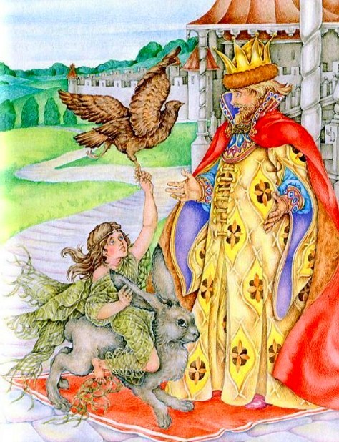
Царь ее у ворот встречает. Поклонилась она царю:
— Вот тебе, государь подарочек! — И подает ему перепелку.
Царь протянул было руку: перепелка порх — и улетела!
— Хорошо, — говорит царь, — как приказал, так и сделала. Скажи мне теперь: ведь отец твой беден, так чем вы кормитесь?
— Отец мой на сухом берегу рыбу ловит, лоушки в воду не становит, а я приполом рыбу ношу да уху варю.
— Что ты, глупая! Когда рыба на сухом берегу живет? Рыба в воде плавает!
— А ты умен? Когда видано, чтоб телега жеребенка принесла? Не телега, кобыла родит!
Царь присудил отдать жеребенка бедному мужику, а дочь его взял к себе; когда семилетка выросла, он женился на ней, и стала она царицею.

